新竹市政府 公告(草案)
發文日期：中華民國○○○年○○月○○日
發文字號：府授環空字第○○○○○○○○○○號
附件：新竹市馬偕兒童醫院及新竹轉運站空氣品質維護區管制範圍圖

主旨：訂定「新竹市馬偕兒童醫院及新竹轉運站空氣品質維護區實施移動污染源管制措施」，並自中華民國一百十四年一月一日生效。
依據：空氣污染防制法第四十條第三項規定。
公告事項：
- 為持續提升新竹市（以下簡稱本市）空氣品質，維護市民健康，特劃設「新竹市馬偕兒童醫院及新竹轉運站為新竹市空氣品質維護區實施移動污染源管制措施」。
- 本市空氣品質維護區管制範圍及路段如下，詳細管制範圍如附件︰
- 新竹市馬偕兒童醫院︰建功路與建功二路路口至建功二路與公道五路二段路口、建功二路二十巷、建功二路四十二巷。
- 新竹轉運站︰東南街一巷路口至東南街一巷與公竹路路口、南大路九巷、南大路二百十八巷（含新竹轉運站營運範圍）。
- 管制措施：自本公告生效日起，下列車輛全時段禁止進入本市空氣品質維護區範圍。但符合道路交通安全規則規定之特種車（吊車、救濟車、消防車、救護車、警備車、憲警巡邏車、工程車、教練車、身心障礙者用特製車、郵車、囚車及殯儀館運靈車）、協助急難救助車輛、配合防災演習車輛、出廠三年以內之柴油新車及其他經本市環境保護局同意之車輛不在此限：
- 柴油大客貨車及小貨車於稽查日（含）前一年內未有排煙檢驗合格紀錄者。
- 出廠滿五年以上之燃油機車逾期未完成最近一次排氣定期檢驗合格者。
四、違反本公告者，依空氣污染防制法第七十六條第二項規定裁處。
五、本府一百十年十二月二十九日府授環空字第一一○○一九五一○五一號公告，自本公告生效日起停止適用。
附件
新竹市空氣品質維護區管制範圍，如下圖所示：
- 新竹市馬偕兒童醫院︰建功路與建功二路路口至建功二路與公道五路二段路口、建功二路二十巷、建功二路四十二巷
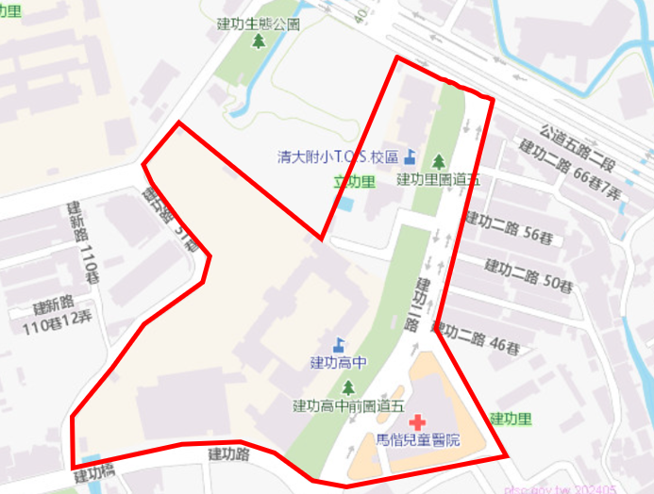
- 新竹轉運站︰東南街一巷路口至東南街一巷與公竹路路口、南大路九巷、南大路二百十八巷（含新竹轉運站營運範圍）


